**python实验报告1**

**学号：**117060400219 **姓名**：黄静 **班级：**17应统2  **指导老师：** 林卫中

**实验名称**： 熟悉python语言开发环境

**实验要求：** 了解python语言，熟悉python语言安装和运行过程，熟练掌握python语言的开发和运行环境。

**实验题目：ex1-1，ex1-3, ex1-7, ex1-8**

**算法实现：print(<待输出字符串>)，format（），turtle库，赋值语句等。**

**实验结果：**

**ex1-1:字符串的拼接**。

P6_~P)}%))XA]X3M0]X~07M

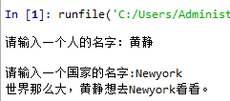

**ex1-7：五角星的绘制。**

**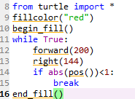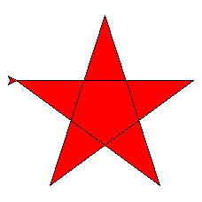**

**ex1\_8:太阳花的绘制。**

**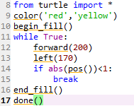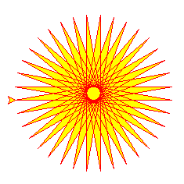**

**ex 1\_3:九九乘法输出。**

**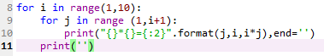**

**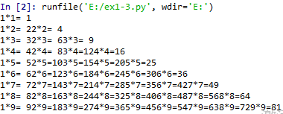**

**总结：1， 熟悉了打开python程序的4种方式。**

**优先选用Anaconda3中的Spyder,或者选用Jupyter Notebook.**

**2, 学会了简单的运用turtle库画简易图，以及运用turtle库的两种方式。**

**3， 明白了赋值的含义，字符串的拼接，以及format（）用法。**

**4， 大致熟悉了python的语言开发环境等。**